附件4:

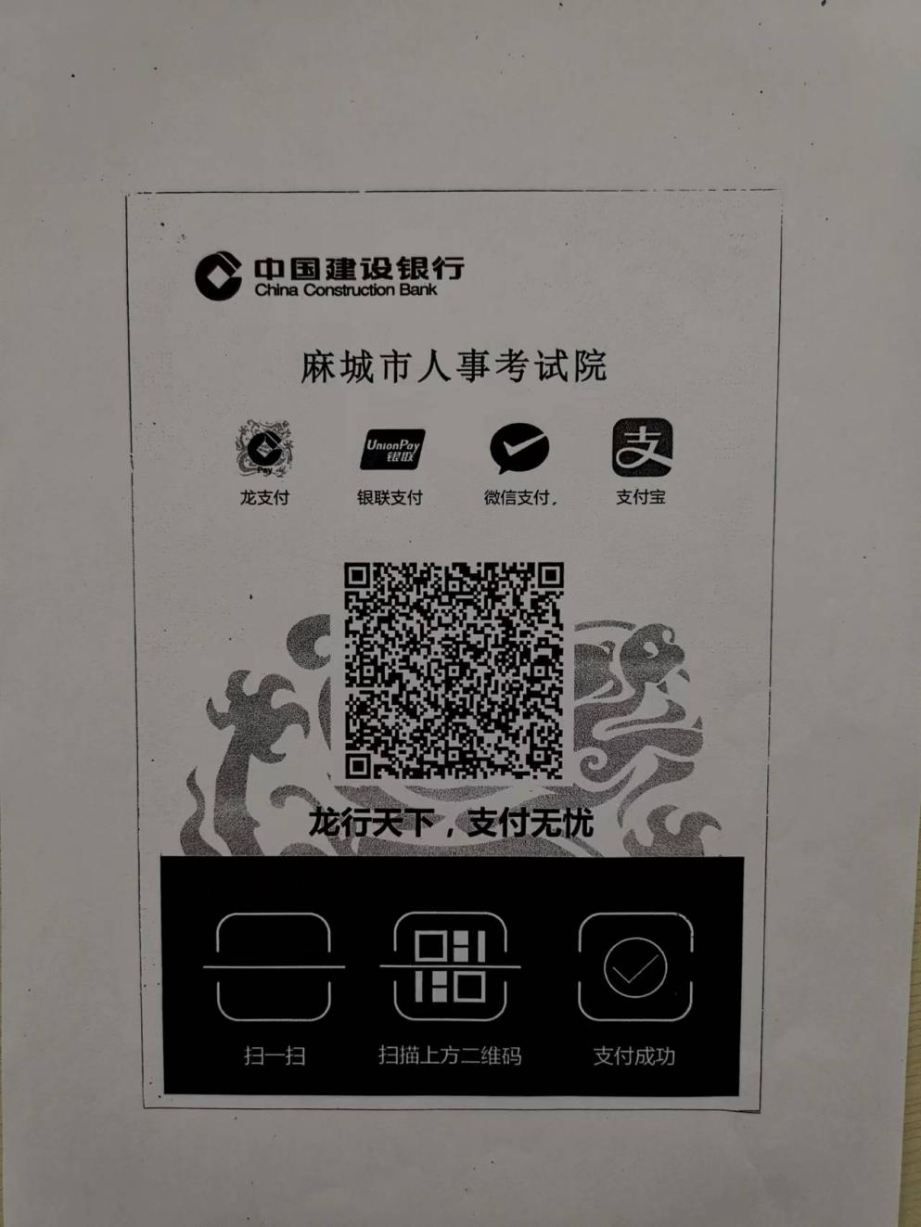

特别提醒：缴费时备注报考学校、学科、考生姓名

